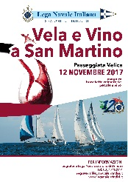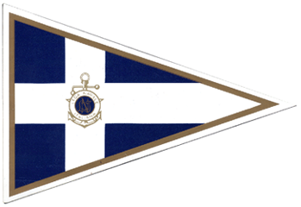

**Lega Navale Italiana**

**Sezione di Brindisi**

***Passeggiata Velica***

***Vela e Vino a San Martino***

***domenica 12 novembre 2017***

Nome Yacht ____________ Numero Velico ______________

## Lista Equipaggio

**Cognome e nome tessera LNI tessera FIV**

|  |  |  |  |
| --- | --- | --- | --- |
| **1** |  |  |  |
| **2** |  |  |  |
| **3** |  |  |  |
| **4** |  |  |  |
| **5** |  |  |  |
| **6** |  |  |  |
| **7** |  |  |  |
| **8** |  |  |  |

**Data __________________________ Firma __________________________**